Xerri Lena G1 Peip1 Arduino-theLaserGame

**Rapport de séance du Lundi 19/02/20**

**Avant la séance**

Nous nous sommes rendus à plusieurs reprises au fablab pour monter notre pistolet. Après avoir fait un plan du montage, Anthony a soudé les composants tels que l’écran. J’ai, pour ma part, fixé le laser. J’ai découpé un socle pour pouvoir le surélever.

Une de mes autres missions a été de faire fonctionner l’application avec le bluetooth. En effet, Anthony avait, au préalable, fait le design de celle-ci. Sur l’application apparaît le nom « LaserGame », un bouton « nouvelle partie », un chronomètre, un score et des boutons de couleurs pour le choix de l’équipe.

Je me suis donc occupée de gérer les boutons pour le choix de la couleur d’équipe. Il y a 4 boutons représentants 4 couleurs différentes (vert, bleu, rouge, jaune) :

* si on appuie sur un de ces boutons le ruban s’allume de la bonne couleur, et tous les boutons prennent la couleur choisie, exemple : j’appuie sur le bouton rouge, le ruban s’allume en rouge et les boutons vert, bleu et jaune deviennent rouge
* si on appuie sur le bouton « nouvelle partie », le ruban s’éteint, le chronomètre de la partie se relance et il faut donc re choisir une couleur d’équipe

Cette partie de code m’a pris beaucoup de temps car les boutons ne répondaient pas toujours de la bonne manière. Il faut encore que je récupère l’information « touché par le laser sur le gilet » et que j’incrémente le score à ce moment là.

**Durant la séance**

Le jour même de la séance nous avons reçu le gilet. J’ai donc monté tous les composants sur celui-ci (voir photo). J’ai commencé par les rubans à leds (2 rubans sur chaque épaule de 12 leds). Après avoir réfléchis à la disposition de nos composants, j’ai décidé de mettre une plaque et la carte arduino sur le coté gauche où j’ai branché les récepteurs ldrs, le module bluetooth et un des rubans à leds. Nous n’avions pas encore toutes les ldrs pour faire la cible. Concernant le deuxième ruban, nous avons rencontré un problème car la carte à laquelle il devait être connecté était sur l’autre partie du gilet. En effet, pour les connecter je devais faire passer un fil pour relier les deux cotés. Cependant, nous aurions eu du mal à mettre le gilet sans endommager le montage. Le ruban sera donc connecté à l’autre par des fils soudés qui passeront à l’arrière du gilet.

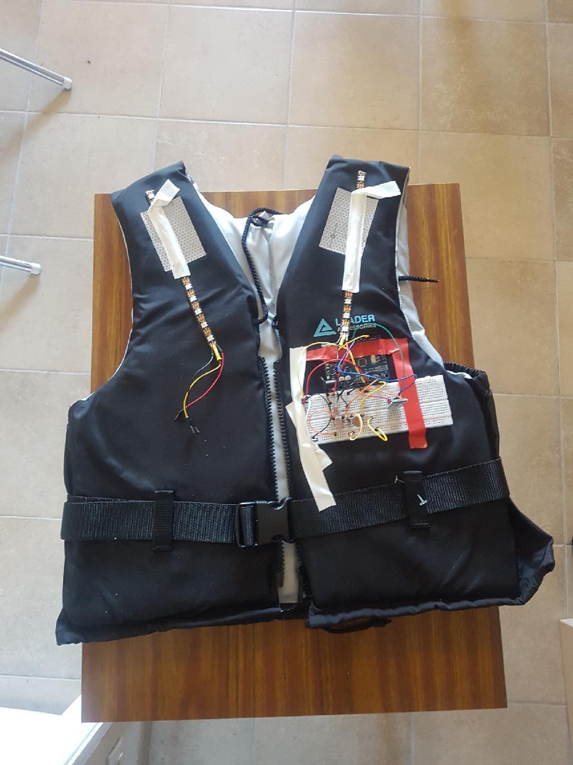

Pour finir, j’ai modifié nos programmes pour les adapter au nombre de ruban à leds ou de récepteurs ldrs.